Acard. Skład i postać: Każda tabletka dojelitowa zawiera 75 mg kwasu acetylosalicylowego (Acidum acetylsalicylicum). Tabletka dojelitowa Tabletki dojelitowe są w kształcie serca, barwy białej lub prawie białej, obustronnie wypukłe, o gładkiej powierzchni. Wskazania: Choroba niedokrwienna serca oraz wszelkie sytuacje kliniczne, w których celowe jest hamowanie agregacji płytek krwi: zapobieganie zawałowi serca u osób dużego ryzyka; świeży zawał serca lub podejrzenie świeżego zawału serca; niestabilna choroba wieńcowa; prewencja wtórna u osób po przebytym zawale serca; stan po wszczepieniu pomostów aortalno-wieńcowych, angioplastyce wieńcowej; zapobieganie napadom przejściowego niedokrwienia mózgu (TIA) i niedokrwiennego udaru mózgu u pacjentów z TIA; po przebytym udarze niedokrwiennym mózgu u pacjentów z TIA; u osób z zarostową miażdżycą tętnic obwodowych; zapobieganie zakrzepicy naczyń wieńcowych u pacjentów z mnogimi czynnikami ryzyka; zapobieganie zakrzepicy żylnej i zatorowi płuc u pacjentów długotrwale unieruchomionych, np. po dużych zabiegach chirurgicznych jako uzupełnienie innych sposobów profilaktyki. Podmiot odpowiedzialny: Zakłady Farmaceutyczne Polpharma S.A. ChPL: 2023.08.04.

To jest lek. Dla bezpieczeństwa stosuj go zgodnie z ulotką dołączoną do opakowania. Zwróć uwagę na przeciwwskazania. W przypadku wątpliwości skonsultuj się z lekarzem lub farmaceutą.
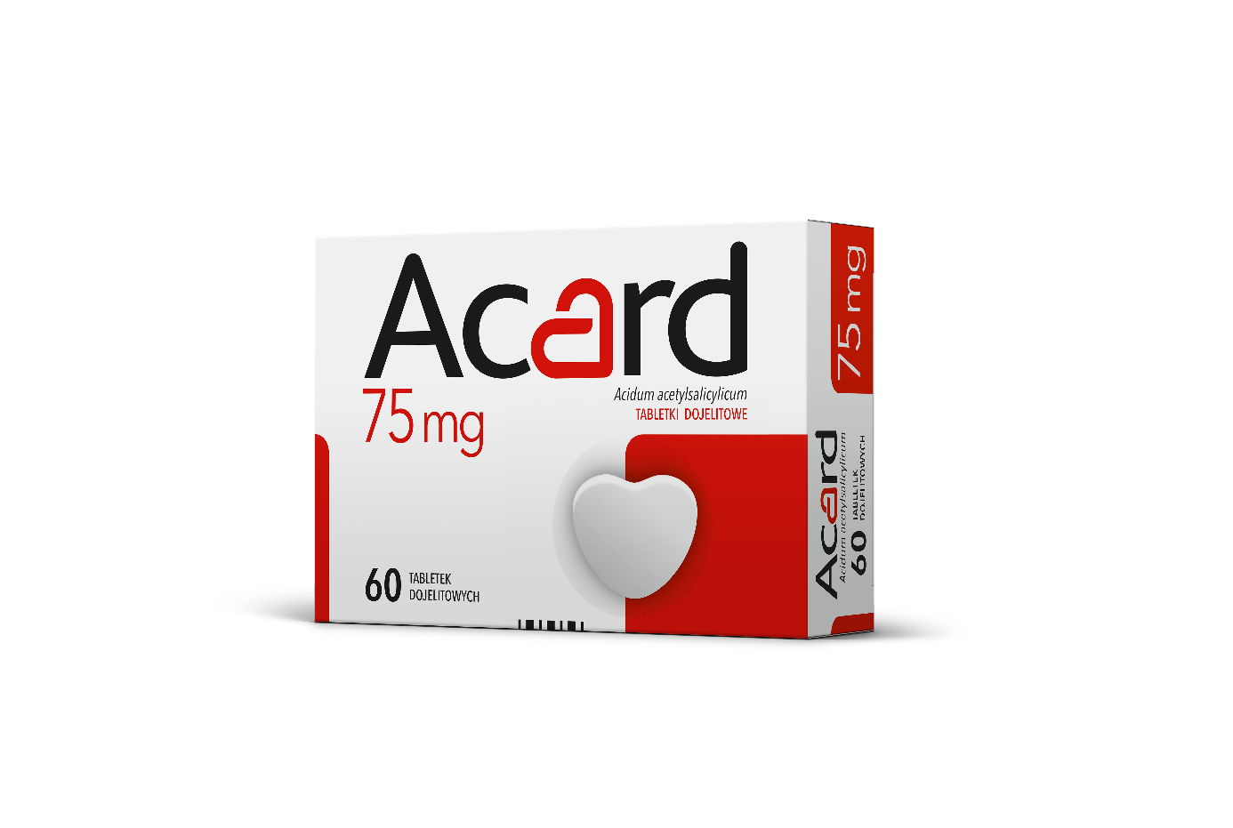
ACRD/2024/180

